

Leituras e Consumo
O submódulo Leituras e Consumo, que pertence ao módulo Faturamento, tem a responsabilidade de identificar, analisar e solucionar as anormalidades ocorridas nos processos de leitura das medições dos hidrômetros e de cálculo do consumo do imóvel.

Identificação das anormalidades de leitura e consumo
As anormalidades de leitura são detectadas pelo leiturista (casa fechada, hidrômetro quebrado, imóvel abandonado, hidrômetro invertido, etc.) no momento da coleta das medições dos hidrômetros.
O sistema mantém uma tabela com o cadastro das anormalidades de leitura possíveis, que definirá as ações que deverão ser tomadas pelo sistema, de forma automática, para cada situação de anormalidade.
As anormalidades de consumo são detectadas pelo sistema no momento do cálculo do consumo dos imóveis.
O sistema mantém um cadastro dos critérios que determinarão, de forma automática, o consumo a ser cobrado nos casos especiais:
- Leitura não informada;
- Leitura menor que a anterior;
- Leitura menor que a do mês anterior, a qual foi projetada;
- Leitura menor que a do mês anterior, a qual foi real;
- Leitura igual a do mês anterior;Leitura maior que a do mês anterior, com consumo muito superior à média (alto consumo);
- Estouro de consumo;
- Diminuição muito expressiva no consumo médio (baixo consumo);
- Consumo fora da faixa.

Análise das Exceções de Leitura e Consumo
Após o processamento das leituras e determinação dos consumos, o sistema colocará à disposição do usuário um conjunto de consultas parametrizadas para que ele efetue a análise das exceções.
O objetivo é permitir que o usuário efetue as verificações e correções necessárias, antes do faturamento do grupo.
Um grupo de faturamento corresponde a um conjunto de rotas que serão faturadas na execução dos processos de leitura, análise, emissão e distribuição das contas e faturas.

Consistir Leituras e Calcular Consumos
No processo Batch Consistir Leituras e Calcular Consumos foram efetuadas as seguintes alterações de regras de negócios:
- Para os imóveis cortados de água, o sistema irá definir se deverá faturá-lo de acordo com o Indicador de Faturar com Leitura Real:
  - Caso o Indicador de Faturar com Leitura Real na Situação da Ligação de Água (Manter Situação de Ligação de Água) esteja configurado para Sim:
    - Caso o imóvel possua leitura real e consumo maior que zero, o sistema irá efetuar o faturamento;
    - Caso contrário, não irá faturar o imóvel.
  - Caso contrário, continua com o tratamento atual.
- Ainda que o imóvel esteja cortado de água e esgoto, o faturamento do volume de esgoto é efetuado:
  - Desde que tenha sido cobrado o consumo de água;
  - E desde que a situação da ligação de esgoto esteja configurada para faturar.

Consistir Leituras e Calcular Consumos CAERD
Para a CAERD, foram atualizadas as regras de cálculo para as novas ações a serem tomadas nas anormalidades de Baixo Consumo, Alto Consumo e Estouro de Consumo.

Anormalidade de Baixo Consumo CAERD
É a anormalidade cujo consumo do mês por economia, seja a partir de 30m³ (trinta metros cúbicos) e que represente 50% (cinquenta por cento) ou menos da média mensal, para os imóveis na situação de ligado:
- Nesse caso, no primeiro mês o sistema cobra o consumo registrado no hidrômetro e a fatura é emitida com mensagem informando sobre a ocorrência do consumo abaixo da faixa esperada: PREZADO CLIENTE, DETECTAMOS UM BAIXO CONSUMO REGISTRADO NESTA FATURA, PORTANTO SEU IMÓVEL PASSARÁ POR UMA VISTORIA PARA AVERIGUAÇÃO DO HIDROMETRO E RAMAL PREDIAL.
- No segundo mês, persistindo o baixo consumo, o mesmo procedimento do primeiro mês é efetuado, com ressalva na mensagem informando que a CAERD fará vistoria no imóvel e, caso seja constatada irregularidades, será cobrada a diferença do consumo na próxima fatura: PREZADO CLIENTE, DETECTAMOS UM BAIXO CONSUMO REGISTRADO NESTA FATURA, PORTANTO SEU IMÓVEL PASSARÁ POR UMA VISTORIA PARA AVERIGUAÇÃO DO HIDROMETRO E RAMAL PREDIAL, CASO SEJA CONSTATADA IRREGULARIDADES SERÁ COBRADA A DIFERENÇA DO CONSUMO NA PRÓXIMA FATURA.
- A partir do terceiro mês, caso o baixo consumo permaneça, o Faturamento emitirá uma ordem de serviço, solicitando prioridade na execução junto à unidade competente, cabendo a esta realizar o acompanhamento sistemático.

Anormalidade de Alto Consumo CAERD
É a anormalidade cujo consumo do mês por economia, que é a partir de 20m³ (vinte metros cúbicos), seja maior do que 02 (duas) ou até 05 (cinco) vezes a média mensal do imóvel.
- Nesse caso, no primeiro mês o consumo é cobrado automaticamente pelo sistema, prevalecendo o maior valor entre 02 (duas) vezes a média do consumo do imóvel. Em seguida, o sistema emite uma notificação entregue ao cliente, coletando assinatura no canhoto quando possível. Este canhoto contém uma mensagem informando sobre o alto consumo registrado, e orienta que seja verificada nas instalações hidráulicas a existência de vazamento. Atenção: é de responsabilidade de cada localidade o arquivamento desses canhotos, por um período mínimo de 01 (um) ano.
  - A fatura é emitida com uma mensagem de Notificação de Anormalidade de Consumo, informando sobre a ocorrência do consumo: ALTO CONSUMO REGISTRADO NESTA FATURA, VERIFICAR EXISTÊNCIA DE VAZAMENTOS COM URGÊNCIA, ACESSE www.caerd-ro.com.br/vazamentos.php E RECEBA DICAS DE LOCALIZAÇÃO DE VAZAMENTOS, CONFORME ART. 40 DO DECRETO No. 4334/1989 – AS INSTALAÇÕES PREDIAIS PERTENCEM AO PRÉDIO E SUA CONSERVAÇÃO NÃO É DE RESPONSABILIDADE DA CAERD (conforme modelo AQUI).
- No segundo mês, persistindo o alto consumo, o sistema novamente cobra o maior valor entre 02 (duas) vezes a média de consumo do imóvel, emitindo uma notificação entregue ao cliente após a assinatura no canhoto, que contém uma mensagem informando sobre o Alto Consumo registrado e orienta que seja verificada, nas instalações hidráulicas, a existência de vazamento, e que, persistindo o alto consumo, a CAERD cobrará o volume apurado em sua totalidade na próxima fatura.
  - A fatura é emitida com a mensagem informando sobre a ocorrência do consumo: ALTO CONSUMO REGISTRADO NESTA FATURA, VERIFICAR EXISTÊNCIA DE VAZAMENTOS COM URGÊNCIA, ACESSE www.caerd-ro.com.br/vazamentos.php E RECEBA DICAS DE LOCALIZAÇÃO DE VAZAMENTOS. INFORMAMOS QUE NO CASO DE PERSISTÊNCIA DE ALTO CONSUMO, SERÁ COBRADO O VOLUME APURADO EM SUA TOTALIDADE NAS PRÓXIMAS FATURAS. Conforme Art. 40 do decreto n. 4334/1989 – – AS INSTALAÇÕES PREDIAIS PERTENCEM AO PRÉDIO E SUA CONSERVAÇÃO NÃO É DE RESPONSABILIDADE DA CAERD (conforme modelo AQUI).
- A partir do terceiro mês, é cobrado do cliente o volume correspondente ao consumo apurado no mês, desde que não ultrapasse 05 (cinco) vezes a média do consumo médio do imóvel; nesse caso, entra a regra do Estouro de Consumo.

Anormalidade de Estouro de Consumo CAERD
É a anormalidade cujo consumo no mês por economia, seja superior a 05 (cinco) vezes a média mensal do imóvel.
- No primeiro e segundo mês de registro de um consumo maior do que 05 (cinco) vezes a média do imóvel, a fatura é retida para análise:
  - O sistema emite uma notificação entregue ao cliente contendo uma mensagem informando sobre o registro do Estouro do Consumo, orientando que seja verificada, nas instalações hidráulicas, a existência de vazamento ou consumo real, e que após a análise da CAERD, será entregue a segunda via da fatura.
  - A notificação de anormalidade de consumo é emitida com a mensagem informando sobre a ocorrência do consumo: PREZADO CLIENTE, SUA FATURA FOI RETIDA PARA ANÁLISE DO CONSUMO APURADO, POIS FOI REGISTRADO UM ESTOURO DE CONSUMO, APÓS VERIFICADO SERÁ ENTREGUE A SEGUNDA VIA.
  - Caso o consumo apurado seja superior a 05 (cinco) vezes a média de consumo mensal, o sistema retém a fatura, utilizando a média do imóvel em revisão. Após a constatação do consumo, o sistema emite ordem de serviço para notificação junto ao usuário, sendo responsabilidade das divisões comerciais as retificações dos consumos apurados no mês.
  - A partir do terceiro mês, caso seja confirmado o consumo real, deve-se retificar a fatura utilizando-se o valor total registrado na emissão do faturamento.

Impressão Simultânea de Contas
No ISC foram efetuadas as mesmas alterações do Consistir Leituras e Calcular Consumos que foram descritas anteriormente.

Religar imóvel cortado com consumo
Foi criada uma nova funcionalidade batch (Religar imóvel cortado com consumo) para efetuar a religação dos imóveis de acordo com as seguintes regras de negócio:
- O sistema seleciona os imóveis com hidrômetro, cuja data do corte seja menor do que a data da leitura do mês anterior, adotando-se os seguintes procedimentos:
  - Caso o imóvel possua leitura real e consumo maior que zero, o sistema terá o comportamento que segue:
    - Religa o imóvel, colocando a data corrente como data de religação;
    - Insere um registro (tabela de Imóvel Cadastro Ocorrência), com a ocorrência criada “Cortado com Consumo” e a data atual, para identificar que o imóvel foi religado;
    - Não será cobrada multa, infração nem consumo fraudado.

Anormalidade de Consumo CAERD
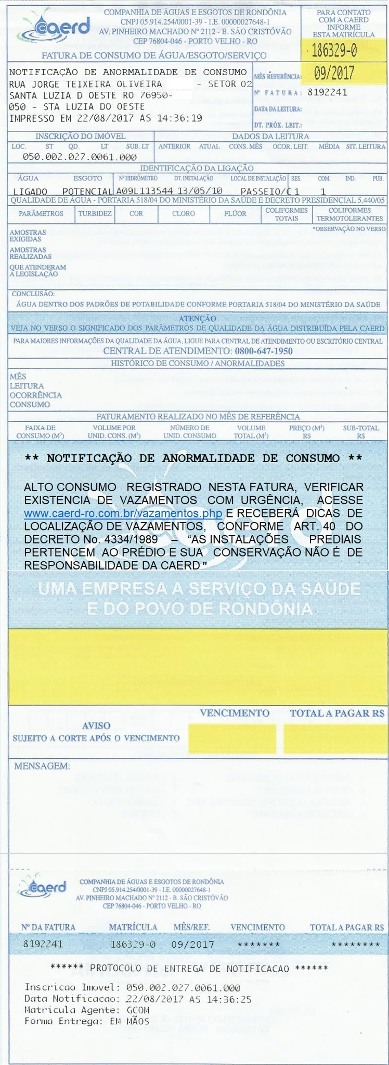

Funcionalidades
O submódulo Leituras e Consumo contém as seguintes funcionalidades:
- Leituras e Consumo
  - Alterar Dados para Faturamento
  - Analisar Exceções de Leituras e Consumos
  - Analisar Releitura dos Imóveis
  - Registrar Leituras e Anormalidades
  - Substituir Consumos Anteriores

Além das funcionalidades relacionadas acima, que estão disponíveis no menu, o sistema dispõe de outras funcionalidades do submódulo Leituras e Consumo que são acionadas a partir de outras telas do sistema:
- Análise da Medição e Consumo do Mês
- Filtrar Exceções de Leituras e Consumos - Aba Localização
- Filtrar Exceções de Leituras e Consumos - Aba Característica
- Filtrar Exceções de Leituras e Consumos - Aba Ligações e Consumos
- Resumo da Análise da Medição e Consumo do Mês
Clique aqui para retornar ao Menu Principal do GSAN.

